Особенности организации предметно-пространственной среды с учетом гендерных различий дошкольников
Среда является одним из основных средств развития личности ребёнка, источником его индивидуальных знаний и социального опыта. Под предметно-развивающей средой понимают определенное пространство, организационно оформленное и предметно насыщенное, приспособленное для удовлетворения потребностей ребенка в познании, общении, труде, физическом и духовном развитии в целом. Современное понимание развивающей предметно-пространственной среды включает в себя обеспечение активной жизнедеятельности ребенка, становления его субъектной позиции, развития творческих проявлений всеми доступными, побуждающими к самовыражению средствами.
Предметно-пространственная среда не только обеспечивает разные виды активности дошкольников (физической, игровой, умственной и т. д), но и является основой для самостоятельной деятельности с учётом гендерных особенностей. Роль взрослого в данном случае состоит в том, чтобы открыть перед мальчиками и девочками весь спектр возможностей среды и направить их усилия на использование отдельных элементов её с учётом гендерных и индивидуальных особенностей и потребностей каждого ребёнка.
Рисунок 1
Особенности игр мальчиков и девочек

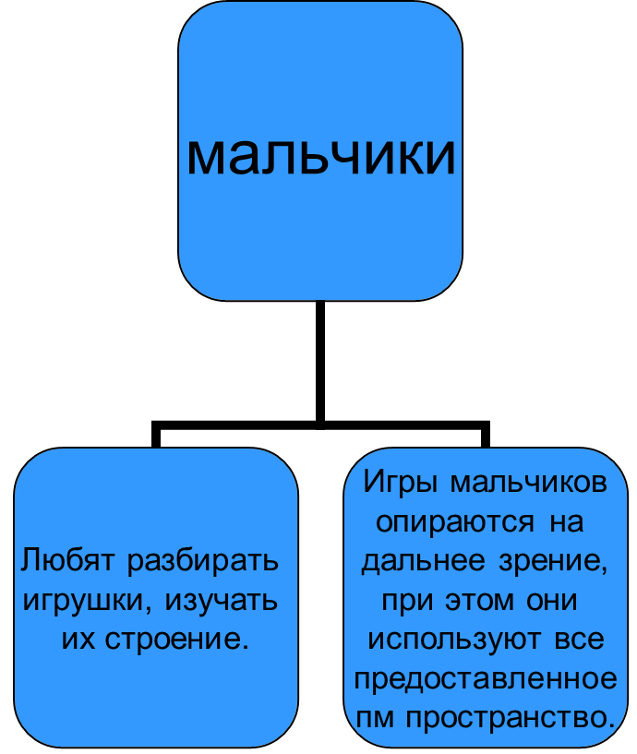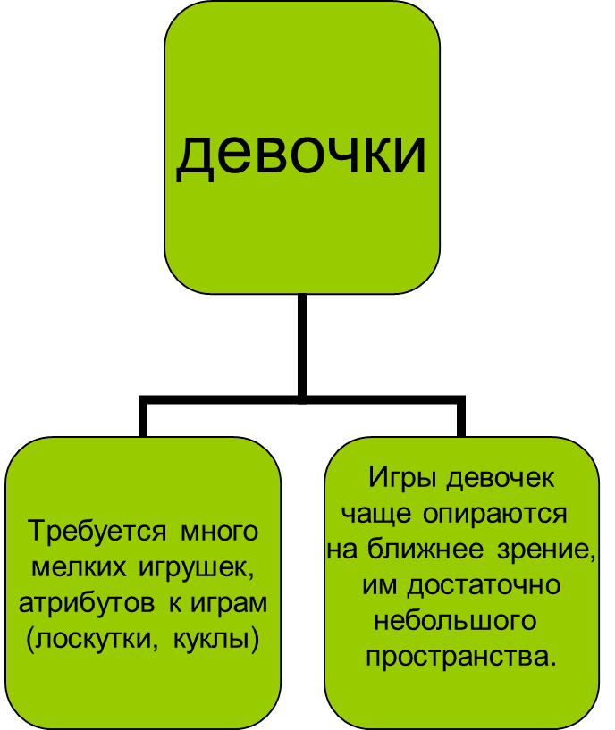
При проведении работы по воспитанию детей с учётом их гендерных особенностей, предлагаем обратить внимание на следующее:
- на привлекательность материала и атрибутики с целью привлечения детей к отражению в деятельности социально одобряемых образов женского и мужского поведения;
- на достаточность и полноту материала для опытов, в процессе которых девочки воспроизводят модель социального поведения женщины;
- на наличие атрибутики и маркеров пространства для деятельности, в которой для мальчиков представляется возможность принять мужскую модель поведения.

Воспитание детей с учетом гендерных особенностей
Анализ изученной литературы показывает, что в мировой психолого-педагогической науке имеется много работ, посвященных изучению половых особенностей детей дошкольного возраста. К сожалению, в большинстве западноевропейских и американских исследований лишь утверждается, что девочки и мальчики по-разному воспринимают окружающую действительность, обучаются, запоминают, думают и т.п. Девочки превосходят мальчиков в вербальных способностях, а мальчики сильнее девочек в визуально-пространственных способностях. У мальчиков выше, чем у девочек, математические способности, но при этом они более агрессивны, чем девочки. Девочки дошкольного возраста «социальнее» и более внушаемы, чем мальчики. Девочки лучше справляются с простыми рутинными задачами, тогда как мальчики – с более сложными познавательными процессами. На девочек больше влияет наследственность, а на мальчиков – среда. У девочек больше развито слуховое, а у мальчиков зрительное восприятие и т.д.
Все мы знаем, что период дошкольного детства неоценим в целом для развития человека. Все важнейшие качества личности, задатки и способности формируются именно в этом возрасте. Половая идентификация ребенка происходит уже к трем-четырем годам, то есть к концу младшего возраста ребенок усваивает свою половую принадлежность, хотя еще не знает, каким содержанием должны быть наполнены понятия «мальчик» и «девочка». Стереотипы мужского и женского поведения входят в психологию ребенка через непосредственное наблюдение за поведением мужчин и женщин. Ребенок подражает всему: и формам поведения, которые являются полезными для окружающих, и стереотипам поведения взрослых, являющимся вредными социальными привычками.
Формирование гендерной устойчивости обусловлено социально-культурными нормами и зависит в первую очередь от отношения родителей к ребенку, характера родительских установок и привязанности как матери к ребенку, так и ребенка к матери, а также от воспитания его в дошкольном образовательном учреждении.
Ребенок еще и не использует эти символы «мужественности» в своей практике, но уже начинает вносить их в сюжет игры. Ориентация ребенка на ценности своего пола происходит не только в семье, но и в дошкольном учреждении, в котором он проводит большую часть времени.

